МБОУ «Арская средняя общеобразовательная школа № 1 им. В.Ф.Ежкова с углубленным изучением отдельных предметов»

Мероприятие в группе продлённого дня по правилам дорожного движения «Светофор – наш верный друг»

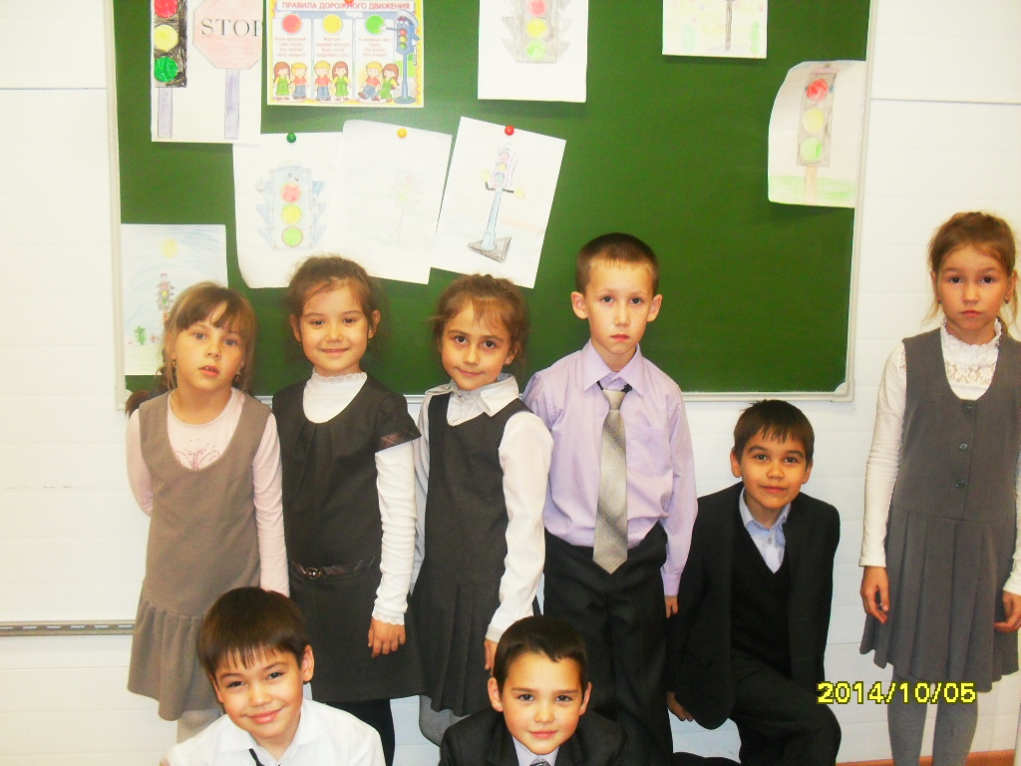

Воспитатель: Абдуллина Р.Р.

Мероприятия по ПДД «Светофор - наш верный друг»
Цель: закрепить представления учащихся о правилах поведения на улице, назначении и внешнем виде городского транспорта.
Оборудование: игрушки или картинки, соответствующие ответам на загадки о транспорте, бутафорские медали для победителей игры с изображением светофора.

Ход мероприятия
(Учитель предлагает детям угадать, кто сегодня придет к ним в гости.)
Учитель.
Встало с краю улицы
В длинном сапоге
Чучело трехглазое
На одной ноге.
Где машины движутся,
Где сошлись пути,
Помогает улицу
Людям перейти. (Светофор.)
Л. Сандлер

У нас в гостях хозяин улицы - светофор.
Автобусы, машины
Стоят у перехода:
Глаз светофора приказал
Идти лишь пешеходам.
Мигнет еще один глазок:
Теперь остановись, дружок,
Машинам путь теперь открыт,
А пешеход пусть постоит.
(На доске нарисован человечек-светофор.)
Светофор решил проверить, хорошо ли вы, ребята, знаете улицу, правила перехода проезжей части, различные виды транспорта.
(За правильные ответы дети получают светофорчики с ярким зеленым глазом.)
Конкурс 1. «Значение сигналов светофора»
Продолжите строчки стихотворения С. Михалкова.
Если свет зажегся красный,
Значит, двигаться... (опасно).
Свет зеленый говорит:
«Проходите, путь... (открыт)!»
Желтый свет - предупрежденье –
Жди сигнала для... (движенья).
(Учитель читает стихотворение.)
У отца спросил Сережа:
«Что такое светофор?
Отчего же, отчего же
Я не знаю до сих пор,
Почему он разным цветом
Посылает нам приветы?»
Сыну так отец ответил:
«Нужно знать сигналы эти.
Если красный свет сияет —
Переход нам запрещает
Светофор.
Желтый свет — внимание!
А глазок зеленый светит —
Можно взрослым, можно детям
Через улицу шагать.
Должен ты сигналы эти
Твердо помнить, твердо знать,
Никогда не забывать!»
Конкурс 2. «Очень важные вопросы»
1. Как называют людей, идущих пешком? (Пешеходы.)
2. По какой части улицы ходят пешеходы? (По тротуару.)
3. Какая часть улицы предназначена для перехода? («Зебра» — пешеходный переход.)
4. Если через дорогу нет пешеходного перехода, где разрешается ее перейти? (Переходить разрешается только по подземному переходу.)
Конкурс 3. «Очень важные загадки»
Если бы я встала,
До неба бы достала. (Дорога.)
Многолюден, шумен, молод,
Под землей грохочет город.
А дома с народом тут
Вдоль по улице бегут. (Метро.)
Что за чудо - едет дом,
Окна светлые кругом,
Носит обувь из резины,
А питается бензином. (Автобус.)
Конкурс 4. «Очень важные правила»
В заключение воспитатель организует подвижную игру, которая направлена на упражнение детей в переходе улицы по сигналам светофора. Для этого создают две команды, которые становятся лицом друг к другу у противоположных стен помещения, где проводится игра. На полу мелом схематично изображается пешеходный переход с островком безопасности. «Светофор» стоит между командами и голосом или при помощи кругов подает свои сигналы. Услышав слово «красный» или увидев красный круг, играющие остаются на тротуаре. По желтому сигналу поднимают ногу или делают шаг вперед, не выходя на проезжую часть. По зеленому сигналу дети переходят улицу по правой стороне перехода. Если действия играющих не соответствуют установленным для игры правилам, «светофор» штрафует нарушителей - вручает «квитанцию», а взамен у нарушителей забирает фант. Фанты разыгрываются в конце встречи — оштрафованные отвечают на вопросы по правилам поведения на улице.
Конкурс рисунков «Светофор – наш верный друг»
Подведение итогов
Награждение победителей и вручение подарков.
Настольная игра Лото «Дорожные знаки»

